https://youtu.be/mPXOyy59DUQ
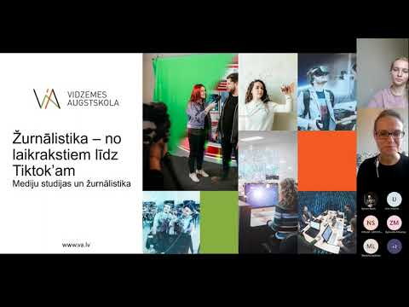 | Karjeras dienas MSŽ  https://va.lv/lv  youtu.be  No laikrakstiem līdz TikTok'am - pārmaiņas žurnālistu profesijā" ( Mediju un žurnālistikas programmu direktores Māras Arājas stāsts par mediju un žurnālistikas vidi. Studentu pieredzes stāsti par studijām un praksi uzņēmumos)

https://youtu.be/2PumYXxnDKw
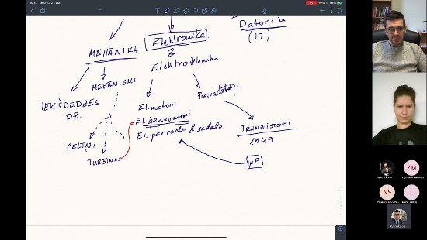 | Karjeras dienas MEHi  https://va.lv/lv  youtu.be  ‘’Vienkārši par mehatroniku!’’ ( Inženierzinātņu fakultātes dekāna Alvja Sokolova stāsts par mehatronikas nozari un tās nozīmi tautsaimniecībā. Ieskats mehatronikas studiju iespējās Vidzemes Augstskolā)

https://youtu.be/fO1Rj7-jBdo
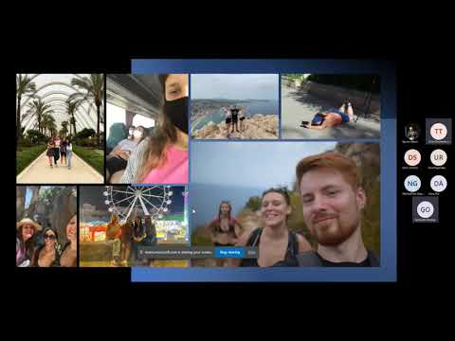 | Karjeras dienas TOV  https://va.lv/lv  youtu.be  Tūrisma studijas ViA. Iedvesmojoši. Praktiski. Neaizmirstami. ( Valmieras novada Tūrisma pārvaldes vadītāja Toma Treimaņa karjeras izaugsmes stāsts. Par Erasmus prakšu pieredzi 2021. gada vasarā Azoru salās un Valensijā)
https://youtu.be/T3iZC3xs9aE
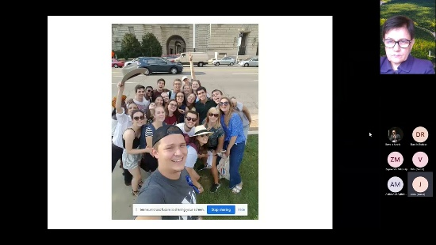 | Karjeras dienas BV  https://va.lv/lv  youtu.be  Biznesa vadības studentu dzīve: piedzīvojumu stāsti un studijas VIA . ( Biznesa vadības studiju programmas absolventa Jāņa Bērziņa atskats uz studijām un ārzemju prakšu pieredzi. Biznesa vadības programmas Vijas Melbārdes atziņas par būtiskāko biznesa

https://youtu.be/iVsgfY3K4VU
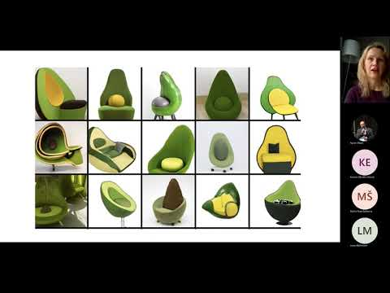 | Karjeras dienas IT  https://va.lv/lv  youtu.be  “Esi savas dzīves noteicējs - izvēle strādāt, kur pašam PATĪK un brīvi organizēt savu laiku” ( Informāciju tehnoloģiju programmas direktore Inese Džarcāne iepazīstina ar darba un karjeras iespējām IT nozarē un studijām Vidzemes Augstskolā)
https://youtu.be/bNO91vXRa1g
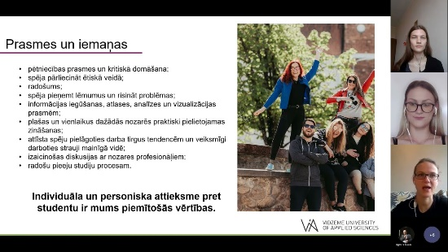 | Karjeras dienas KSA  https://va.lv/lv  youtu.be  ‘’Ko var izglābt ar komunikāciju?’’ ( Komunikāciju un sabiedrisko attiecību studiju programmas vadītājas Māras Arājas stāsts par komunikāciju un sabiedrisko attiecību nozari, studentu pieredzes stāsti par studijām un praksi uzņēmumos)

